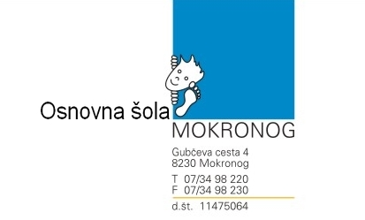

Mokronog, 2. 2. 2024
Spoštovani starši!
Na podlagi Pravilnika o spremembah in dopolnitvah Pravilnika o kriterijih in postopku za sprejem otrok v Vrtec Mokronožci in na podlagi Pravilnika o kriterijih in postopku za sprejem otrok v vrtec je v času javnega vpisa otrok v vrtec, možno opraviti premestitve že sprejetih otrok iz enote v enoto v okviru Vrtca Mokronožci. Vključitev premeščenih otrok v drug oddelek bo s 1. septembrom 2024.
Starši, ki želite svoje otroke premestiti iz oddelka vrtca v Mokronogu v oddelek vrtca na Trebelnem in obratno, prosimo da izpolnite vlogo za premestitev otroka od 23. 2. 2024 do 4. 3. 2024 in jo oddate v tajništvo šole.
Obrazec se nahajajo na spletni strani Vrtca Mokronožci pod rubriko OBRAZCI ali pa ga dobite v vrtcu.

Polona Kralj Zupančič
vodja vrtca

